**PROJETO DE LEI Nº _________/ 2021.**

**“Dispõe sobre o uso conforme e o uso não conforme de imóveis, de acordo com a Lei n° 2.831, de 26 de dezembro de 1995 (Parcelamento do Solo).**

**O PREFEITO DO MUNICIPÍO DE SUMARÉ;**

Faço saber que a Câmara Municipal aprovou e eu sanciono e promulgo a seguinte lei:

Art. 1°- O art. 79, **caput**, e § 2° da Lei n° 2.831, de 26 de dezembro de 1995 (Parcelamento do Solo), passam a vigorar com a seguinte redação:

“Art. 79 - O uso não conforme ou a edificação não conforme de que trata a Lei n° 2.831, de 26 de dezembro de 1995, serão admitidos e regularizados desde sua existência, seja anterior à data de publicação desta Lei, ou comprovada mediante documento expedido pela Prefeitura Municipal, órgão Estadual ou Federal, e desde que o proprietário apresente a documentação necessária num prazo máximo 365 (trezentos e sessenta e cinco) dias a contar a data de publicação desta Lei.

Art. 2° - Altera-se o Parágrafo 2º do artigo 79, que passa a ter a seguinte redação:

§ 2° Nas edificações existentes anteriormente à publicação desta Lei cujos índices de aproveitamento e ocupação não tenham atingido os máximos previstos no quadro n° 02 da Lei n° 2.831, de 26 de dezembro de 1995, incluindo prédios comerciais e templos religiosos, construídos em área mínima de 125 m² (cento e vinte e cinco metros quadrados), testada mínima de 5 (cinco) metros, porém cuja não conformidade seja referente apenas aos recuos, serão permitidas ampliações, desde que as edificações resultantes não ultrapassem aos índices estabelecidos, e novas partes sejam atendidas todas as exigências da zona de uso em que estiverem localizados”.

Art. 3⁰ - Esta Lei entra em vigor, na data de sua publicação

Sala das Sessões, 23 de novembro de 2021

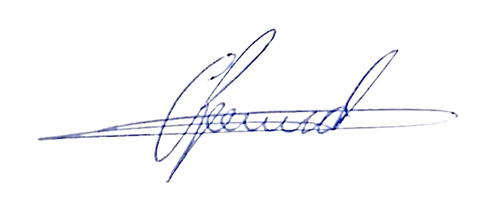

**Antônio dos Reis Zamarchi**

**(Toninho Mineiro)**

**Vereador**